ФЕДЕРАЛЬНОЕ АГЕНТСТВО ЖЕЛЕЗНОДОРОЖНОГО ТРАНСПОРТА
Федеральное государственное бюджетное образовательное учреждение высшего образования
«Петербургский государственный университет путей сообщения
Императора Александра I»
(ФГБОУ ВО ПГУПС)

Кафедра «Математика и моделирование»

РАБОЧАЯ ПРОГРАММА
дисциплины
«АЛГЕБРА И ГЕОМЕТРИЯ» (Б1.Б.24)

для специальности
10.05.03 «Информационная безопасность автоматизированных систем»

по специализации
«Информационная безопасность автоматизированных систем на транспорте»

Форма обучения – очная

Санкт-Петербург
2017

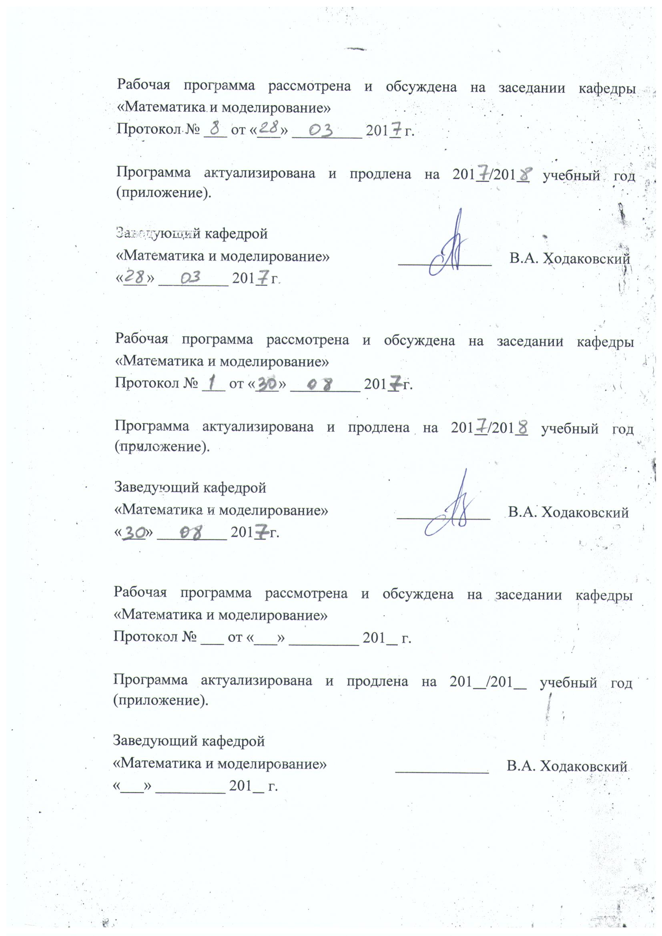
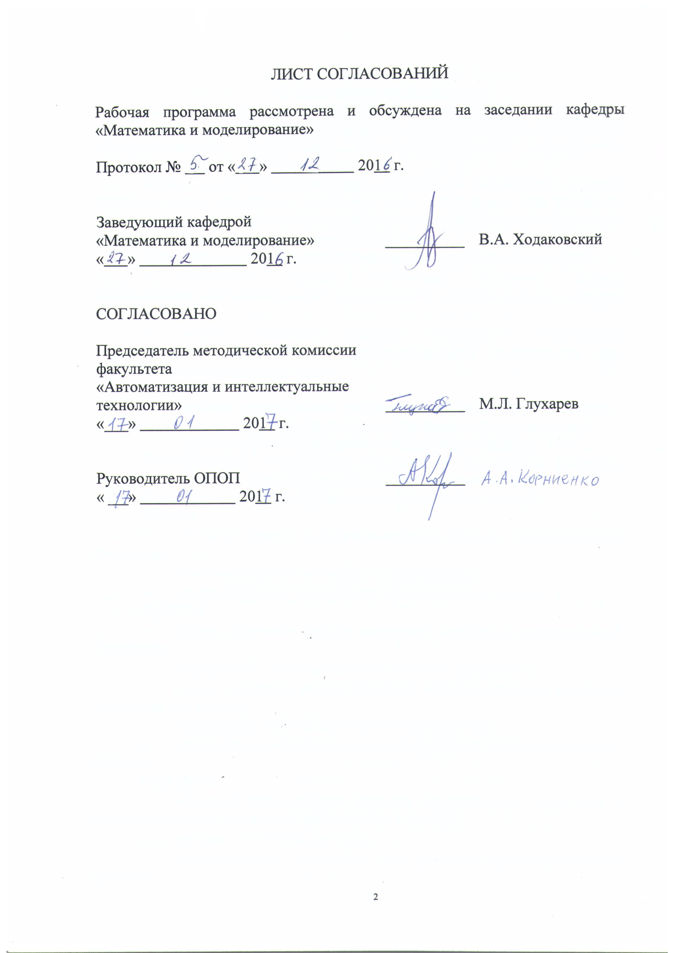

1. Цели и задачи дисциплины
Рабочая программа составлена в соответствии с ФГОС ВО, утвержденным «1» декабря 2016 г., приказ № 1509 по специальности 10.05.03 «Информационная безопасность автоматизированных систем», по дисциплине «Алгебра и геометрия».
Целью изучения дисциплины «Алгебра и геометрия» является изучение основ алгебры и геометрии и их применение при обработке экспериментальных данных и для принятия научно обоснованных решений в задачах из области информационной безопасности.
Для достижения поставленной цели решаются следующие задачи:
- необходимо привить обучаемым студентам навыки использования соответствующего специальности математического аппарата на практике;
- следует воспитать культуру применения современных информационных технологий в профессиональной деятельности при решении профессиональных задач.

2. Перечень планируемых результатов обучения по дисциплине, соотнесенных с планируемыми результатами освоения основной профессиональной образовательной программы
Планируемыми результатами обучения по дисциплине являются: приобретение знаний, умений, навыков.
В результате освоения дисциплины обучающийся должен:
ЗНАТЬ:
- основные понятия и задачи векторной алгебры и аналитической геометрии;
- основные свойства алгебраических структур;
- основы линейной алгебры над произвольными полями.
УМЕТЬ:
- решать основные задачи векторной алгебры и аналитической геометрии;
- оперировать с числовыми многочленами, матрицами;
- решать основные задачи линейной алгебры, системы линейных уравнений над полями;
- производить расчеты математических величин;
- применять алгебраические методы обработки экспериментальных данных;
ВЛАДЕТЬ:
- навыками использования методов аналитической геометрии и векторной алгебры в смежных дисциплинах и физике;
- методами линейной алгебры;
- математическим аппаратом при решении профессиональных проблем.
Приобретенные знания, умения, навыки и/или опыт деятельности, характеризующие формирование компетенций, осваиваемые в данной дисциплине, позволяют решать профессиональные задачи, приведенные в соответствующем перечне по видам профессиональной деятельности в п. 2.4 общей характеристики основной профессиональной образовательной программы (ОПОП).
Изучение дисциплины направлено на формирование следующих общепрофессиональных компетенций (ОПК):
- способностью корректно применять при решении профессиональных задач соответствующий математический аппарат алгебры, геометрии, дискретной математики, математического анализа, теории вероятностей, математической статистики, математической логики, теории алгоритмов, теории информации, в том числе с использованием вычислительной техники (ОПК-2).
Область профессиональной деятельности обучающихся, освоивших данную дисциплину, приведена в п. 2.1 общей характеристики ОПОП.
Объекты профессиональной деятельности обучающихся, освоивших данную дисциплину, приведены в п. 2.2 общей характеристики ОПОП.

3. Место дисциплины в структуре основной профессиональной образовательной программы

Дисциплина «Алгебра и геометрия» (Б1.Б.24) относится к базовой части и является обязательной дисциплиной.

4. Объем дисциплины и виды учебной работы
Вид учебной работы | Всего часов | Семестр
Вид учебной работы | Всего часов | 1 | 2
Контактная работа (по видам учебных занятий)  В том числе:  - лекции (Л)  - практические занятия (ПЗ)  - лабораторные работы (ЛР) | 122  70  52  - | 72  36  36  - | 50  34  16  -
Самостоятельная работа (СРС) (всего) | 121 | 63 | 58
Контроль | 45 | 45 | -
Форма контроля знаний |  | Э | З
Общая трудоемкость: час / з.е. | 288/8 | 180/5 | 108/3
Примечания: «Форма контроля знаний» – экзамен (Э), зачет (З).
5. Содержание и структура дисциплины
5.1 Содержание дисциплины
№  п/п | Наименование  раздела дисциплины | Содержание раздела
1 | Основные алгебраические структуры | Множества, подмножества. Операции над множествами. Определение полугруппы, группы, кольца и поля. Основные примеры групп и колец.
2 | Теория чисел | Теория делимости в кольце целых чисел. Теория сравнений по модулю. Решение сравнений первой и второй степени. Основные числовые функции. Малая теорема Ферма, теорема Эйлера. Решение систем сравнений. Система RSA.
3 | Комплексные числа | Поле комплексных чисел. Представление комплексного числа в алгебраической, тригонометрической и показательной формах. Операции над комплексными числами.
4 | Матрицы, определители и их применение для решения СЛАУ | Матрицы. Типы матриц. Сложение матриц. Умножение матриц на число. Перемножение матриц. Определители матриц и их свойства. Системы линейных алгебраических уравнений (СЛАУ) и их решение. Матричная форма записи СЛАУ. Определение и вычисление обратной матрицы. Решение систем линейных уравнений в матричной форме. Формулы Крамера. Элементарные преобразования СЛАУ. Метод Гаусса решения систем линейных уравнений. Определение ранга матрицы и алгоритм вычисления ранга матрицы.
5 | Аналитическая геометрия | Определение геометрического вектора. Линейные операции над векторами. Базисы на плоскости и в пространстве. Координаты вектора относительно базиса. Декартовы координаты на плоскости и в пространстве. Определение скалярного произведения векторов и его свойства. Выражение скалярного произведения через координаты. Связь арифметического и геометрического векторов. Основные задачи аналитической геометрии на плоскости. Прямая линия на плоскости. Различные виды ее уравнений. Условия параллельности и перпендикулярности прямых линий. Плоскость. Кривые второго порядка. Поверхности второго порядка. Приведение квадратичной формы к каноническому виду.
6 | Линейные пространства | Свойства линейных пространств. Евклидово пространство. Неравенство Коши-Буняковского. Ортогонализация Грамма-Шмидта.
7 | Теория групп и колец | Классы смежности по подгруппе. Гомоморфизм групп. Циклические группы. Разложение абелевых групп. Кольца. Основные свойства колец. Кольцо многочленов над полем комплексных и вещественных чисел.

5.2 Разделы дисциплины и виды занятий

№  п/п | Наименование разделов дисциплины | Л | ПЗ | ЛР | СРС
1 | Основные алгебраические структуры | 2 | 2 | - | 20
2 | Теория чисел | 12 | 12 | - | 20
3 | Комплексные числа | 2 | 2 | - | 20
4 | Матрицы, определители и их применение для решения систем линейных уравнений | 20 | 20 | - | 3
5 | Аналитическая геометрия | 24 | 10 | - | 20
6 | Линейные пространства | 8 | 4 | - | 20
7 | Теория групп и колец | 2 | 2 | - | 18
Итого |  | 70 | 52 | - | 121

6. Перечень учебно-методического обеспечения для самостоятельной работы обучающихся по дисциплине

№  п/п | Наименование раздела | Перечень учебно-методического обеспечения
1 | Основные алгебраические структуры | 1. Луценко М. М. Линейная алгебра: Учебное пособие. - СПб.: Петербургский государственный университет путей сообщения, 1999. - 120 с.  2. Шилин И.А. Введение в алгебру. Группы. Учебное пособие: Лань, 2012 -208с.
2 | Теория чисел | 1. Шилин И.А. Введение в алгебру. Группы. Учебное пособие: Лань, 2012 -208с.  2. Литвинова В.В. Теория чисел. Методическое пособие. ПГУПС, 26 с., 2010.
3 | Комплексные числа | 1. Бугров Я. С. Высшая математика [Текст] : учеб.: в 3 т. - (Высшее образование: современный учебник). Т. 1 : Элементы линейной алгебры и аналитической геометрии, 2008. - 284 с.
4 | Матрицы, определители и их применение для решения систем линейных уравнений | 1. Бугров Я. С. Высшая математика [Текст] : учеб.: в 3 т. - (Высшее образование: современный учебник). Т. 1 : Элементы линейной алгебры и аналитической геометрии, 2008. - 284 с.  2. Кузнецов Л.А. Сборник заданий по высшей математике (типовые расчеты) М., Высш. шк., 1986, - 170 с.
5 | Аналитическая геометрия | 1. Ильин В.А., Позняк Э.Г. Аналитическая геометрия. М.: Физматлит, 2004. - 224 с.
6 | Линейные пространства | 1. Бугров Я. С. Высшая математика [Текст] : учеб.: в 3 т. - (Высшее образование: современный учебник). Т. 1 : Элементы линейной алгебры и аналитической геометрии, 2008. - 284 с.
7 | Теория групп и колец | 1. Шилин И.А. Введение в алгебру. Группы. Учебное пособие: Лань, 2012 -208с.  2. Литвинова В.В. Теория многочленов. Методическое пособие. ПГУПС, 28 с., 2007.

7. Фонд оценочных средств для проведения текущего контроля успеваемости и промежуточной аттестации обучающихся по дисциплине

Фонд оценочных средств по дисциплине является неотъемлемой частью рабочей программы и представлен отдельным документом, рассмотренным на заседании кафедры и утвержденным заведующим кафедрой.
8. Перечень основной и дополнительной учебной литературы, нормативно-правовой документации и других изданий, необходимых для освоения дисциплины
8.1 Перечень основной учебной литературы, необходимой для освоения дисциплины
1. Постников, М.М. Линейная алгебра. [Электронный ресурс] — Электрон. дан. — СПб. : Лань, 2009. — 400 с. — Режим доступа: http://e.lanbook.com/book/319 — Загл. с экрана.
2. Постников, М.М. Аналитическая геометрия. [Электронный ресурс] — Электрон. дан. — СПб. : Лань, 2009. — 416 с. — Режим доступа: http://e.lanbook.com/book/318 — Загл. с экрана.
3. Александров, П.С. Курс аналитической геометрии и линейной алгебры. [Электронный ресурс] — Электрон. дан. — СПб. : Лань, 2009. — 512 с. — Режим доступа: http://e.lanbook.com/book/493 — Загл. с экрана.

8.2 Перечень дополнительной учебной литературы, необходимой для освоения дисциплины
1. Мальцев, А.И. Основы линейной алгебры. [Электронный ресурс] — Электрон. дан. — СПб. : Лань, 2009. — 480 с. — Режим доступа: http://e.lanbook.com/book/251 — Загл. с экрана.
2. Привалов, И.И. Аналитическая геометрия. [Электронный ресурс] — Электрон. дан. — СПб. : Лань, 2007. — 304 с. — Режим доступа: http://e.lanbook.com/book/321 — Загл. с экрана.

8.3 Перечень нормативно-правовой документации, необходимой для освоения дисциплины
При освоении данной дисциплины нормативно-правовая документация не используется.

8.4 Другие издания, необходимые для освоения дисциплины
1. Бугров Я. С. Высшая математика [Текст] : учеб.: в 3 т. - (Высшее образование: современный учебник). Т. 1 : Элементы линейной алгебры и аналитической геометрии, 2008. - 284 с.
2. Ильин В.А., Позняк Э.Г. Аналитическая геометрия. М.: Физматлит, 2004. - 224 с.
3. Луценко М. М. Линейная алгебра: Учебное пособие. - СПб.: Петербургский государственный университет путей сообщения, 1999. - 120 с.
4. Кузнецов Л.А. Сборник заданий по высшей математике (типовые расчеты) М., Высш. шк., 1986, - 170 с.
5. Литвинова В.В. Теория чисел. Методическое пособие. ПГУПС, 26 с., 2010.
7. Литвинова В.В. Теория многочленов. Методическое пособие. ПГУПС, 28 с., 2007.
8. Шилин И.А. Введение в алгебру. Группы. Учебное пособие: Лань, 2012 -208с.

9. Перечень ресурсов информационно-телекоммуникационной сети «Интернет», необходимых для освоения дисциплины
- Личный кабинет обучающегося и электронная информационно-образовательная среда. [Электронный ресурс]. – Режим доступа: http://sdo.pgups.ru/ (для доступа к полнотекстовым документам требуется авторизация).
- Образовательный математический сайт http://www.exponenta.ru
- Потемкин В.Г. Система инженерных и научных расчетов Matlab 5.x. Т.1-2. – М: Диалог-МИФИ, 2001. – T.1. - 366 c. T.2 . – 304 c. [электронный ресурс] http://www.exponenta.ru/soft/matlab/matlab.asp.
- Электронно-библиотечная система ЛАНЬ [Электронный ресурс]. Режим доступа: https://e.lanbook.com — Загл. с экрана.

10. Методические указания для обучающихся по освоению дисциплины
Порядок изучения дисциплины следующий:
- Освоение разделов дисциплины производится в порядке, приведенном в разделе 5 «Содержание и структура дисциплины». Обучающийся должен освоить все разделы дисциплины с помощью учебно-методического обеспечения, приведенного в разделах 6, 8 и 9 рабочей программы.
- Для формирования компетенций обучающийся должен представить выполненные типовые контрольные задания или иные материалы, необходимые для оценки знаний, умений, навыков, предусмотренные текущим контролем (см. фонд оценочных средств по дисциплине).
- По итогам текущего контроля по дисциплине, обучающийся должен пройти промежуточную аттестацию (см. фонд оценочных средств по дисциплине).

11. Перечень информационных технологий, используемых при осуществлении образовательного процесса по дисциплине, включая перечень программного обеспечения и информационных справочных систем
Перечень информационных технологий, используемых при осуществлении образовательного процесса по дисциплине:
- перечень Интернет-сервисов и электронных ресурсов (поисковыесистемы, электронная почта, онлайн-энциклопедии исправочники, электронные учебные и учебно-методические материалы).
- электронная информационно-образовательная среда Петербургского государственного университета путей сообщения Императора Александра I [Электронный ресурс]. Режим доступа: http://sdo.pgups.ru.
Дисциплина обеспечена необходимым комплектом лицензионного программного обеспечения, установленного на технических средствах, размещенных в специальных помещениях и помещениях для самостоятельной работы: операционная система Windows, MS Office.
Кафедра обеспечена необходимым комплектом лицензионного программного обеспечения:
- Microsoft Windows 7;
- Microsoft Office 2010.

12. Описание материально-технической базы, необходимой для осуществления образовательного процесса по дисциплине
Материально-техническая база обеспечивает проведение всех видов учебных занятий, предусмотренных учебным планом по специальности 10.05.03 и соответствует действующим санитарным и противопожарным нормам и правилам.
Она содержит специальные помещения - учебные аудитории для проведения занятий лекционного типа, занятий семинарского типа, групповых и индивидуальных консультаций, текущего контроля и промежуточной аттестации, а также помещения для самостоятельной работы и помещения для хранения и профилактического обслуживания учебного оборудования. Помещения на семестр учебного года выделяются в соответствии с расписанием занятий.
Специальные помещения укомплектованы специализированной мебелью и техническими средствами обучения, служащими для представления учебной информации большой аудитории (мультимедийным проектором, экраном, либо свободным участком стены ровного светлого тона размером не менее 2х1.5 метра, стандартной доской для работы с маркером). В случае отсутствия стационарной установки аудитория оснащена розетками электропитания для подключения переносного комплекта мультимедийной аппаратуры и экраном (либо свободным участком стены ровного светлого тона размером не менее 2х1.5 метра).
Для проведения занятий лекционного типа предлагаются демонстрационное оборудование и учебно-наглядные пособия, обеспечивающие тематические иллюстрации, соответствующие рабочей учебной программе дисциплины.
Помещения для самостоятельной работы обучающихся оснащены компьютерной техникой с возможностью подключения к сети «Интернет» и обеспечением доступа в электронную информационно-образовательную среду организации.


Разработчик программы, доцент |  | В.В. Литвинова
«27» декабря 2016 г.

